Trường THCS Phan Đăng Lưu
Lớp 6
Thời gian: Từ ngày 02/02 đến 20/02/2021

Bài 22: CÁC ĐỚI KHÍ HẬU TRÊN TRÁI ĐẤT.

1. Các chí tuyến và vòng cực
Chí tuyến:Là những đường có ánh sáng mặt trời chiếu vuông góc với mặt đất vào các ngày hạ chí và đông chí ( 23⁰27’ Bắc là chí tuyến Bắc; 23⁰27’ Nam là chí tuyến Nam )
Vòng cực :Là những đường giới hạn khu vực có ngày và đêm dài 24 giờ (66⁰33’ Bắc là vòng cực Bắc; 66⁰33’ Nam là vòng cực Nam )
- Các chí tuyến và vòng cực là ranh giới của các vành đai nhiệt (5 vành đai nhiệt)
2. Các đới khí hậu trên trái đất.
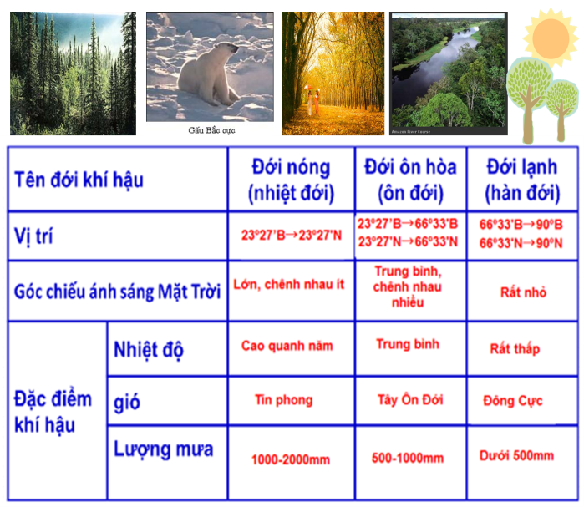
* Chuẩn bị :
- Học thuộc bài 22
- Chuẩn bị bài ôn tập từ bài 15 đến bài 22
- Trả lời các câu hỏi cuối bài – chuẩn bị đề cương.
- Tiết sau ôn tập

